Информация о проведении публичных мероприятий в рамках проекта
«Семейное чтение» во 2 полугодии 2018-2019 учебного года:

№  п/п | Название мероприятия | Дата проведения | Количество/категория участников |  | Ответственные
 |  |  | обучающиеся | родители
1. | Литературно-музыкальная композиция "Никто не забыт, ничто не забыто" (к 75-летию снятия блокады Ленинграда) | 26.02.19. | 8 А, 8Б, 8В, 8Г классы | Семья Давиденко, семья Мишиных, семья Редикульцевых | Слита Н.В., учитель русского языка и литературы
2. | Конкурс буктрейлеров | 15.04. -26.04.19. | 5В, 8Г  (22 ролика) | 22 чел. | Слита Н.В., учитель русского языка и литературы
3. | Конкурс исследовательских работ "Малая академия" | 20.04.19. | 5В | 3 чел. | Слита Н.В., учитель русского языка и литературы
4. | Читательская конференция "Детство, опаленное войной". | 07.05.19. | 5 Г класс | 10 чел. | Граубергер Э.В., учитель русского языка и литературы
5. | Астрид Линдгрен «Пеппи - длинный чулок» | 16.03.19. | 3В класс | 10 чел. | Танабаш Л.Н., учитель начальных классов
6. | Метапроект по книге Владислава Крапивина  «Оруженосец Кашка» | 18.05.19. | 3В класс | 20 чел. | Танабаш Л.Н., учитель начальных классов
7. | Закрытие проекта "Семейное чтение". Лев Кассиль «Улица младшего сына» | 21.05.19. | 4А класс | 20 чел. | Танабаш Л.Н., учитель начальных классов

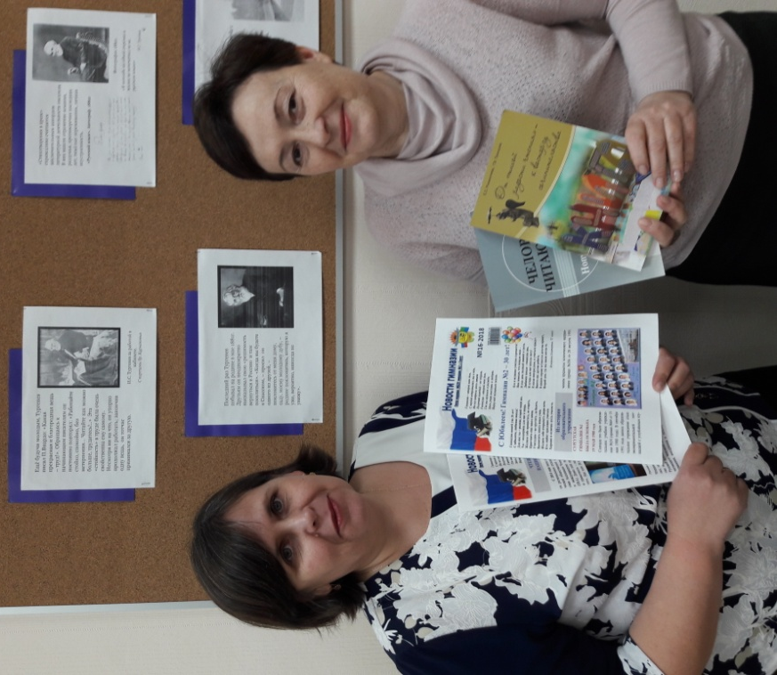
Участники проекта "Семейное чтение", учителя русского языка и литературы, Слита Н.В. (слева) и Граубергер Э.В.

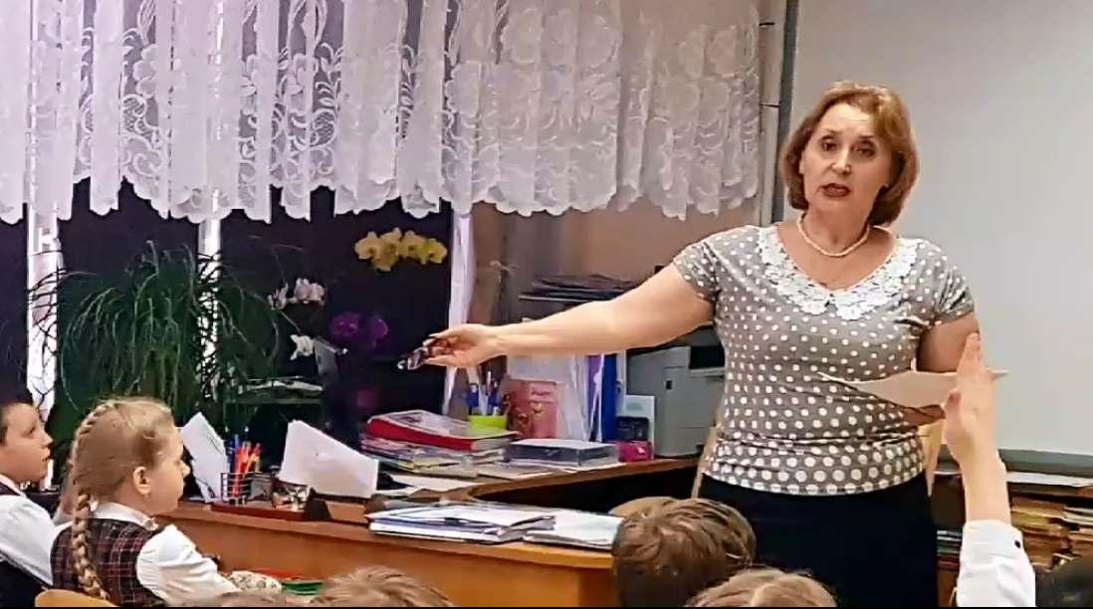
Участник проекта Л.Н. Танабаш, учитель начальных классов.
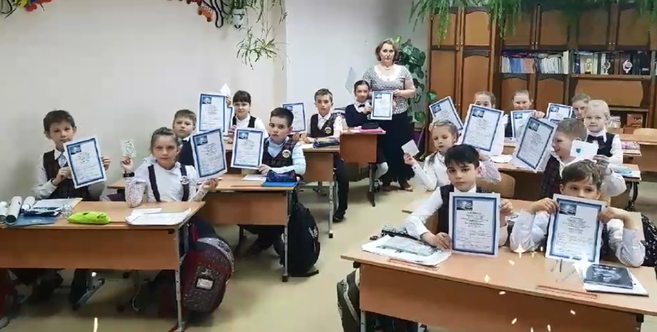
Любознательные читатели 4 А класса. Занятие проводит Л.Н. Танабаш, учитель начальных классов.

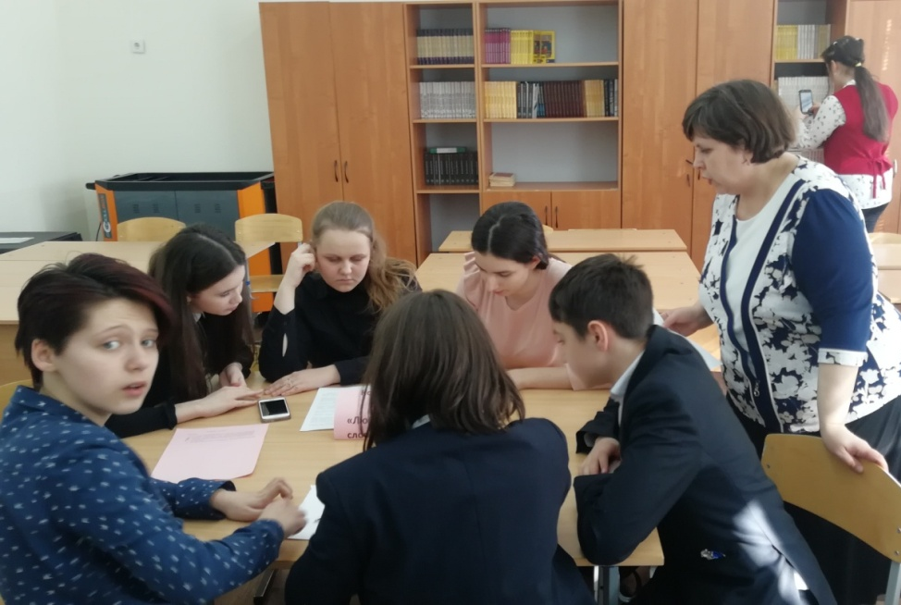
Юные читатели погружены в деятельность. Занятие проводит Н.В. Слита.

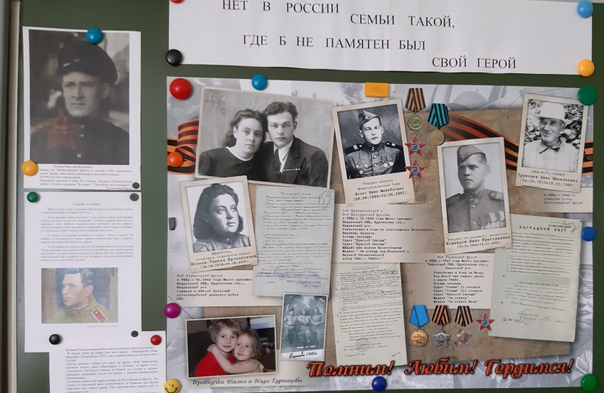
Выставка работ учащихся 5Г класса (учитель Граубергер Э.В.)

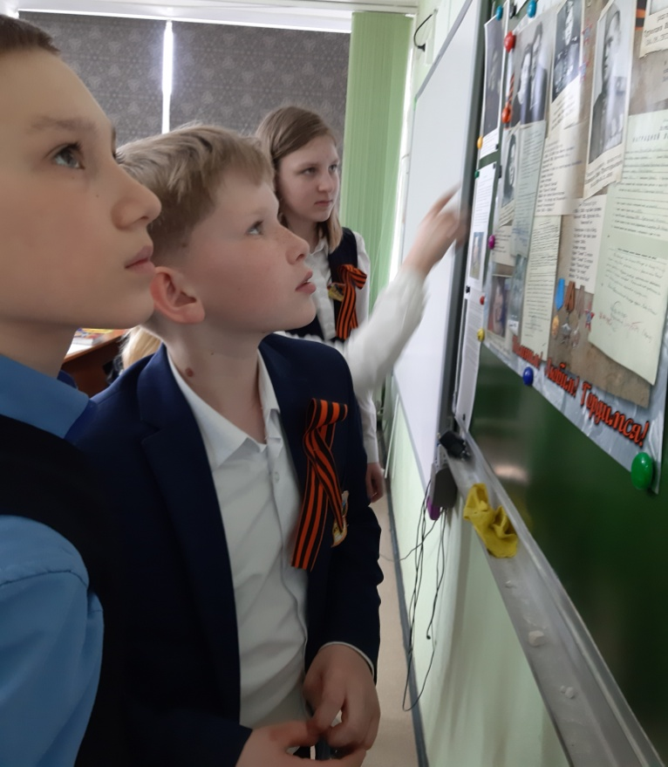
Читаем о войне, читаем о Победе!

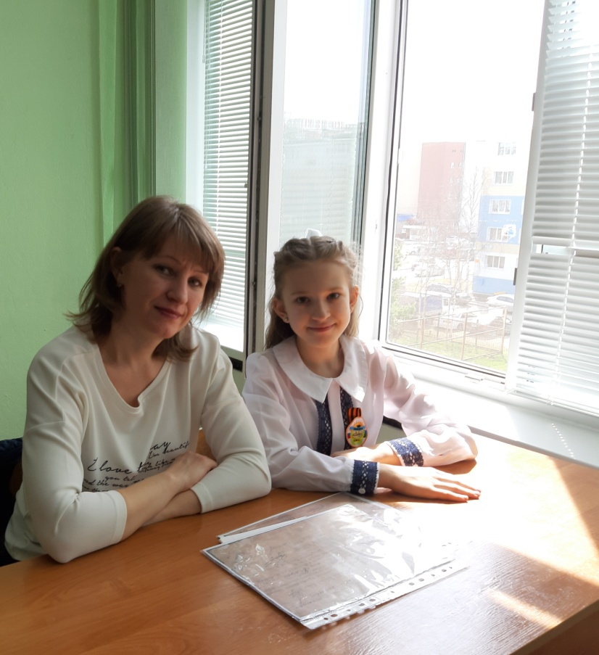

Книга закрывается, история продолжается!

Информацию подготовила Билль Ирина Александровна, зам. директора по УВР, учитель истории и обществознания.

